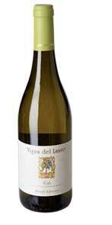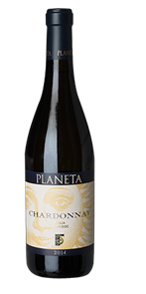VINI BIANCHI

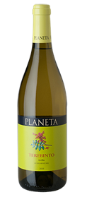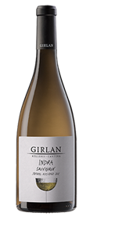

**Pinot Grigio Collio DOP\***

Vigna del Lauro,Friuli

100% Pinot Grigio

Intensive Nase mit weißem Pfirsich und gelben Birnen,

am Gaumen schmelzig, rund und lang,

€. 36.-

**Sicilia Menfi Chardonnay DOC\***

Planeta, Sicilia

100% Chardonnay, 10 Monate Barrique.

Vielschichtig und opulent mit exotischer Aromatik und nussig-buttrigem Schmelz, dabei sehr elegant.

€. 58.-

**Grillo DOC Terebinto\***

Planeta, Sicilia

100% Grillo

Rosa Grapefruit, Steinobst, frisch, facettenreich, saftig mit Schmelz und Struktur  
  
  
  
€. 36.-

**Südtiroler Sauvignon DOC Indra\***

Girlan, Alto Adige

100% Sauvignon

Feine Aromen von Brennessel, Wildkräutern, Stachelbeere und Maracuja

ausdrucksstark und lang.

€. 46.-

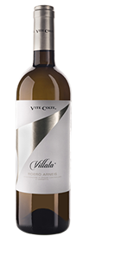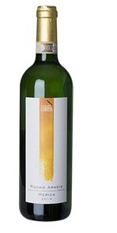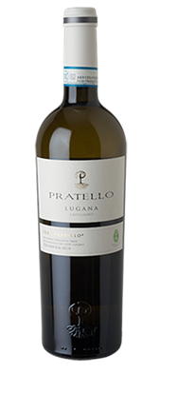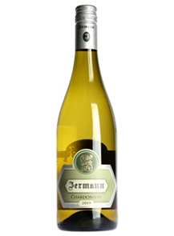 VINI BIANCHI

**Roero Arneis DOCG Merica \***

Ca Rossa, Piemonte

100% Arneis

Feinwürzig mit Noten von Minze und Anis, saftig am Gaumen,

mineralisch im Abgang, schöne Länge.

€. 38.-

**Lugana DOC Catulliano\***

Pratello, Lombardia

100% Trebbiano di Lugana

Birne, Apfel und Rosenblätter, weich und ausgeglichen mit

feinem Säurespiel und schöner Salzigkeit

€. 35.-

**Gavi di Gavi DOCG Cà da Bosio \***

Vite Colte, Piemonte

**100% Cortese**

Intensiver Blütenduft mit Mirabelle und feinen Nussaromen, charakter

, mild.

€. 37.-

**Chardonnay IGT \***

Jerman, Friuli

100% Chardonnay

Intensiv fruchtig, nach Banane und Zitrus duftend. Am Gaumen schön aromatisch und doch nicht zu schwer und zeigt eine ausgezeichnete Beständigkeit

€. 55.-

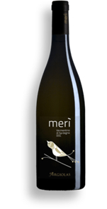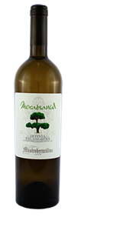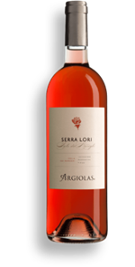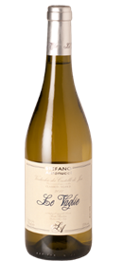 VINI BIANCHI e ROSÈ

*Enthält Sulfite

**Irpinia Falanghina DOC Morabianca\***

Mastroberardino,

Campania

100% Falanghina

Blumendüfte, intensive Noten von Apfel und tropischen Früchten, frisch, gut eingebundenes Säuregerüst

€. 38.-

**Serralori Rosato IGT\***

Argiolas,Sardegna

Cannonau, Monica, Carignano, Bovale Sardo

Duftige Eleganz mit Erdbeere, Kirsche, Feige und Waldboden, große Finesse.

€. 33.-

**Vermentino di Sardegna DOC Meri\***

Argiolas,Sardegna

100% Vermentino

Exotisch mit Noten von Ananas und Mandel,

feine Mineralität, weich und rund im Abgang

€. 35.-

**Verdicchio dei Castelli di Jesi Cl. DOC Le Vaglie\***

Santa Barbara, Marche

100% Verdicchio

Weiße Blüten, Honig und Anis im Duft, elegante Zitrusfrische, Kerbel und Minze, aromatisch, sehr rund

€. 35.-